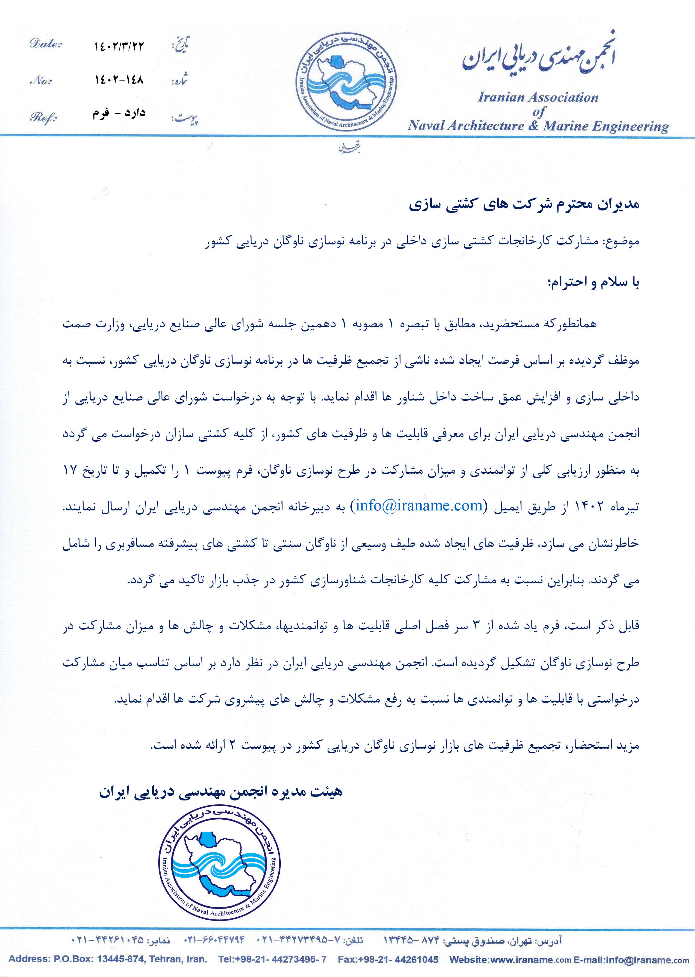

پیوست 1 :
فرم ارزیابی کارخانجات کشتی سازی کشور

فرم ارزیابی سازندگان کشتی

به منظور
ظرفیت سنجی و تعیین میزان مشارکت در طرح نوسازی ناوگان
موضوع نامه شماره 295884 مورخ 03/03/1402 شورای عالی صنایع دریایی کشور

نام شرکت کشتی سازی:
شرکت پرگاسیران

خرداد 1402

ردیف | عنوان/ مشخصات مورد نیاز | مشخصات ارائه شده از سوی سازنده  لطفا در هر مورد حسب نیاز اسناد و مدارک تکمیلی با ذکر شماره پیوست در ارائه شود و حسب ضرورت برای ارائه اطلاعات کامل ردیف های جدول اضافه شود
ردیف | عنوان/ مشخصات مورد نیاز | عنوان ارائه شده |  |  |  | عدم ارائه |  |  | عدم نیاز/کاربرد |  | ملاحظات
1 | نام شرکت | پرگاسیران
2 | نوع شرکت:  1)شرکت سهامی/ 2)شرکت با مسئولیت محدود/ 3)شرکت تضامنی/ 4)شرکت مختلط غیر سهامی/ 5)شرکت مختلط سهامی /6)شرکت نسبی/7)شرکت تعاونی تولید و مصرف | سهامی خاص
3 | نوع مالکیت(خصوصی/دولتی/سایر) | خصوصی
4 | شماره و محل ثبت | تهران 40411
5 | تاریخ ثبت/تاسیس/بهره برداری | 1376/1360
6 | سرمایه اولیه
7 | سرمایه تامین شده | 000،000،000،60
8 | کد اقتصادی | 4111 4567 8149
9 | شناسه ملی | 10100858064
10 | معرفی/فهرست سهامداران | به پیوست
11 | معرفی وسوابق هیات مدیره ومدیرعامل | به پیوست
12 | نشانی دفاتر(مرکزی و محل فعالیت) | به پیوست
13 | عضویت در اتحادیه و اصناف | به پیوست
14 | مجوزهای قانونی برای فعالیت | به پیوست
توانایی ها و قابلیت های نرم افزاری
15 | چارت سازمانی در بر گیرنده شرح خدمات واحدهای سازمانی | به پیوست
16 | نرم افزار های مهندسی | به پیوست
17 | سایر نرم افزارها | به پیوست
توانایی ها و قابلیت های سخت افزاری
18 | مساحت کارخانه | به پیوست
19 | تعداد پرسنل فنی و غیرفنی:
20 | امکانات اصلی(سیستم به آب اندازی و از آبگیری): | بالن + وینچ
21 | امکانات اصلی(اسکله ها):
22 | امکانات اصلی(مشخصات جرثقیلها): | جابجایی تا بلوکهای 20 تنی با امکانات داخل کارخانه +برون سپاری
23 | مشخصات سایر تجهیزات اصلی: | سیستمهای برش ، فرمینگ ، ماشین کاری ، پین جیگ ، جوشکاری ، سند بلاست و رنگ
24 | کارگاهها و پارکینگ ها:
25 | بزرگترین کشتی قابل ساخت: | Volga max ~120m
26 | بزرگترین کشتی قابل تعمیر:
27 | ظرفیت نوسازی درسال:
28 | ظرفیت نوسازی بر حسب تن (سالیانه): | کشتی های پشتیبانی و سرویس و خدمات خاص مانند coast guard ،  Patrol boat ، Crew boat AHTS ، PSV ، آتشخوار و ماهیگیری با طول حدود 50 متر تا GT 2000 مجموعا بصورت کلید تحویل .  ساخت بلاک سازه فولادی سالی 1000 تن  سااخت بلاک سازه آلومینیومی و فولاد گرید خاص سالی 500 تن  کشتی باری مانند Volga max سالی GT 5000
29 | ظرفیت نوسازی بر حسب فروند(سالیانه): | کشتی های پشتیبانی و سرویس و خدمات خاص مانند Coast guard ، Patrol boat، Crew boat ، AHTS ، PSV ، با طول حدود 50 متر تا 2 فروند مجموعا بصورت کلید تحویل .  کشتی باری مانند Volga max هر سه سال 2 فروند  قایق کاتامران آلومینیوم و کامپوزیت پشتیبانی مزارع ماهی در دریا و یا مسافری و یا تاکسی و آمبولاتس دریایی با طول 12 تا 19 متر سالی 20 فروند.  لایروب با طول بین 50 تا 80 متر سالیانه یک فروند.  یا ترکیبی از شناورهای فوق
30 | ظرفیت تعمیر درسال:
31 | ظرفیت تعمیر بر حسب تن:
32 | ظرفیت تعمیر بر حسب فروند:
33 | لیست و تعداد شناورهای ساخته شده
34 | ظرفیت خالی نوسازی در حال حاضر
 | ظرفیت خالی تعمیرات در حال حاضر
34 | نقشه جانمایی کارخانه:
35 | گواهی های اخذ شده فنی، ایمنی و زیست محیطی :
36 | قراردادهای ساخت و تعمیر خاتمه یافته
36 | نام و نوع شناور(فروند/ ساخت/تعمیرات و سایر توضیحات) |  | نام کارفرما | مدت ساخت/تعمیر (سال و ماه) |  |  | حجم ریالی قرارداد |  |  | وزن سبک شناور(تن) |  | وزن سبک شناور(تن)
36 |  |  | نام کارفرما | شروع ** | تحویل |  |  |  |  |  |  | وزن سبک شناور(تن)
36 | کشتی صید کامپوزیتی لامینه 20 متری |  |  | 1999 | 2000
36 | سازه کشتی frigate به طول 95 متر |  |  | 2000 | 2001
36 | سازه و روسازه FPV به طول 47 متر  فولاد گرید خاص +روسازه آلومینیوم |  |  | 2001 | 2002
36 | سازه و روسازه FPV به طول 47 متر  فولاد گرید خاص +روسازه آلومینیوم |  |  | 2002 | 2003
36 | سازه و روسازه FPV به طول 47 متر  فولاد گرید خاص +روسازه آلومینیوم |  |  | 2004 | 2004
36 | سازه تغییر کشتی برای موتورخانه  hp 20000 |  |  | 2007 | 2007
36 | کشتی صید و پشتیبانی 22 متری |  |  | 2009 | 2009
36 | کشتی آلومینیومی HSC 47 متری پشتیبانی سکو |  |  | 2015 | 2021
 |  |  | جمع
37 | قراردادهای ساخت و تعمیر در دست اقدام(جاری)
37 | نام و نوع شناور(فروند/ ساخت/تعمیرات و سایر توضیحات) |  | نام کارفرما | مدت ساخت/تعمیر (سال و ماه) |  |  | حجم ریالی قرارداد |  |  | ظرفیت ناخالص (GT) |  | وزن سبک شناور(تن)
37 |  |  | نام کارفرما | قراردادی | تحویل |  |  |  |  |  |  | وزن سبک شناور(تن)
37 |  |  | جمع
38 | میزان توان مشارکت در طرح نوسازی ناوگان
38 | نوع و مشخصات شناور |  |  |  |  |  |  | فروند و زمانبندی تحویل
38 | شناورهای باری دریای کاسپین . volgamax
38 | شناور PSC
38 | شناور یدک کش ، AHTS و آنش خوار
38 | راهنما بر و نجات
38 | کاتامران پرورش ماهی و پشتیبانی مزارع ماهی در دریا
38 | شناور Crew Boat
38 | شناور پشتیبان سکو
38 | شناور غواصی
39 | انتظارات/چالشها/راهکارها
39 | موضوع |  |  |  |  |  |  | دستگاه ذینفع
39 | وضعیت تامین ارز و ثبت سفارش مواد اولیه و تجهیزات
39 | عدم صدور رای عدم واردات بواسطه ادعا و نمونه سازی
39 | حمایت از صنعت داخلی بصورت موثر در راستای تولید واقعی برای استفاده صنعتی مواد و تچهیزات
39 | ورود سختگیرانه موسسات رده بندی داخلی برای ارتقا کیفیت تجهیزات و مواد و کشتی ساخت داخل وارایه تسهیلات به صنعت جهت حرکت و رسیدن به کیفیت درست. بصورتیکه تاییده محصول توسط رده بندی داخلی قابل رثابت با موسسات رده بندی معتبر و با سابقه بین المللی باشد.
39 | پوشش بخشی از تضامین و بیمه ها
جمع بندی و تحلیل و سایر توضیحات و ملاحظات :

پیوست 2 :
تجمیع ظرفیت های بازار نوسازی ناوگان دریایی کشور
